Uniunea Artiştilor Plastici din Republica Moldova ▒ Muzeul Naţional de Artă al Moldovei, Chişinău

Expoziţie personală: PICTURA PURA

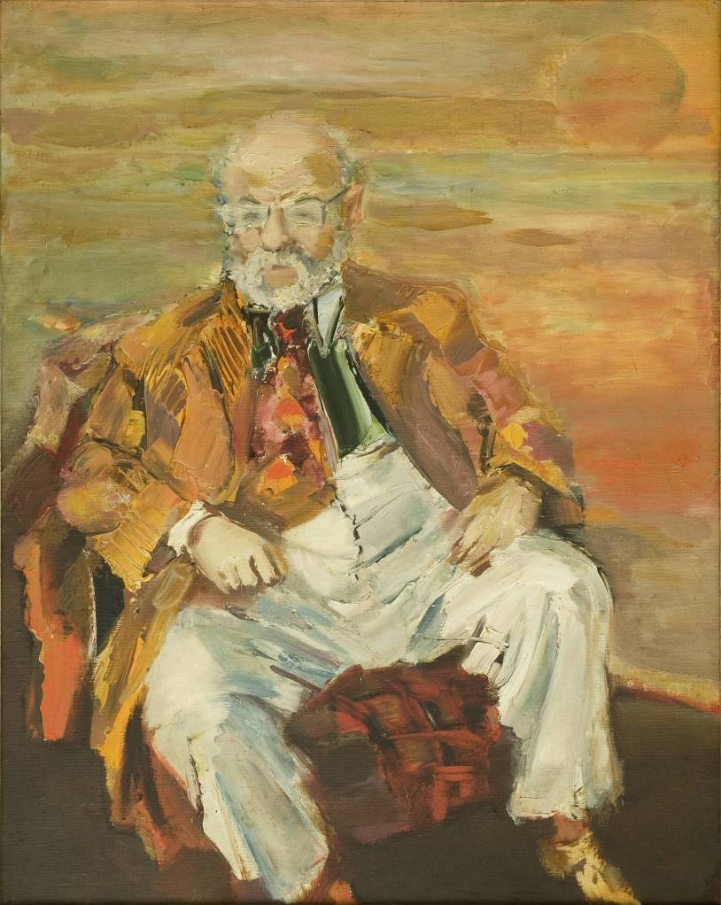

DUMITRU PEICEV, 1943: Sculptorul Lazăr Dubinovschi, ulei pe pânză, 750 X 600 mm, 1977. Colecţia MNAM. © foto Sorin Sorin

DUMITRU PEICEV
02-24 mai 2013 │ MASA ROTUNDĂ: Vineri, 24 mai 2013, – începutul– ora 15:00

Centrul Expoziţional Constantin Brâncuşi UAP
Bd. Ştefan cel Mare şi Sfânt, nr. 3, MD-2001, Chişinău │Program – zilnic – 10:00-18:00. Luni închis. www.arta.md

